1．实验目的
掌握Unix系统下的Vi编辑器常用命令的使用
2．实验内容
在Ubuntu Linux系统下使用Vi编辑器
- Vi的启动与推出
- 使用i键，录入文件内容
- 光标移动及i键使用
- 使用I键
- 使用a键
- 使用A键
- 新添一行：使用o或O
- 删除字符, 使用x键
- 使用d,u键
- 使用r键
- 按R键，替换从光标位置开始的字符
- /和？分别用了在文件中向前和向后搜索
- .键用来在命令模式下重复最近一次对文本的修改
- 删除从光标位置开始到当前行尾的文本
编程要求：详细记录实验过程，在shell程序下完成上述命令。
实验要求：能够解决实验中遇到的问题，并写出实验报告。
3．实验步骤和实验结果
- Vi的启动与退出
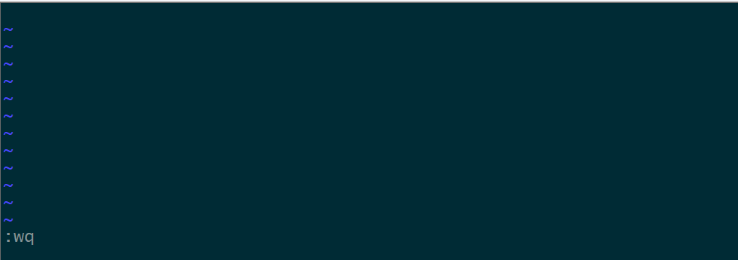
- 使用i键，录入文件内容
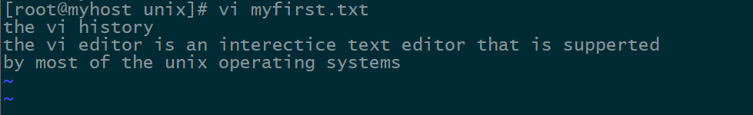
4．分析与讨论

